**Snakke om seksualitet**

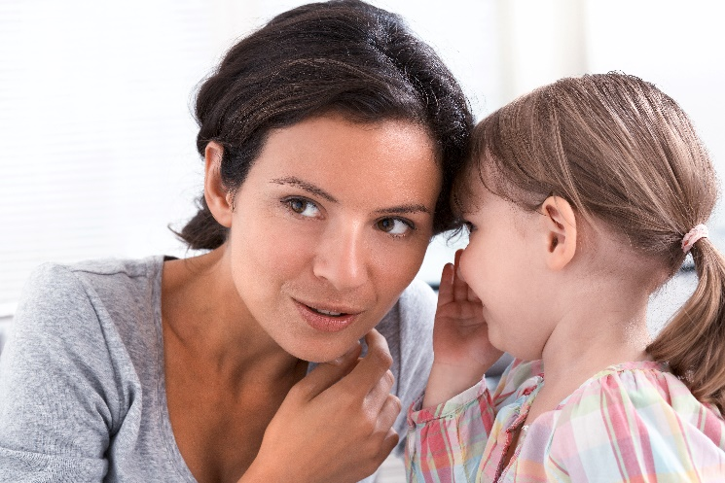

**Mange tenker kanskje at seksualiteten "setter inn" rundt puberteten. Fra barnet ligger i mors mage er mennesket seksuelt. Det er viktig barn får et naturlig forhold til kropp og seksualitet.**

Fagfolkene er samlet rundt viktigheten i at foreldrene skal snakke om kropp og egne grenser.

* **Det handler om å eie sin egen kropp**Fokuset rundt dette temaet har økt i den senere tid. Det er viktig fordi det er naturlig. De som har et godt forhold til seg selv og kroppen sin, får også et trygt og godt forhold til andre mennesker. Mange mener også det er viktig for å forebygge overgrep.

**Tips og råd**Her har vi samlet et knippe artikler rundt emnet:

* Bergens tidende: - Foreldre må snakke mer med barn om seksualitet
* Aftenposten: [Slik snakker du med barn om sex](http://www.aftenposten.no/norge/Slik-snakker-du-med-barn-om-sex-35122b.html)
* Barnehage.no: [Åpenhet om seksualitet begrenser overgripernes handlingsrom.](http://barnehage.no/pedagogikk/2015/03/-la-barna-leke-seksuelle-leker/)
* VG: [Slik snakker du med barna om sex](http://www.vg.no/annonsorinnhold/familieliv/rema1000/294-familieterapeut-slik-snakker-du-med-barna-om-sex)
* Barnehagen: [Barns seksualitet - Utfordringer i barnehagen](http://www.sebu.no/blad/artjan13.htm)
* Familieverden: [- Du kan droppe sex-samtalen med barnet!](http://www.familieverden.no/Utvikling/Barns-seksualitet/--Du-kan-faktisk-droppe-sex-samtalen-med-barna/)

|  |  |
| --- | --- |
| **Helsedirektoratet om barns seksualitet.**  Grunnlaget for seksuell glede, mestring og trygg identitet legges tidlig i barndommen. Det er viktig at barn får prøve ut og være seg selv uten å oppleve å få merkelapper. Unge er best rustet til å bestemme over sin egen seksualitet dersom deres foreldre har kunnet kommunisere åpent med dem gjennom hele barndommen. | **Hva er seksualitet?**  Verdens helseorganisasjon (WHO) har definert seksualiteten som en integrert del av hvert menneskes personlighet, som et aspekt ved det å være menneske, et aspekt som ikke kan skilles fra andre aspekter ved livet. I tråd med dette synet er seksualiteten noe langt mer enn samleie mellom mann og kvinne. Den omfatter et bredt spekter av følelsesmessige relasjoner mellom mennesker, og påvirker tanker, følelser, handlinger og mellommenneskelig respons – og derigjennom vår psykiske og fysiske helse. |

**Kilder:** Helsedirektoratet, Store norske leksikon BT, Aftenposten, VG, Familieverden, Barnehage.no